

**УКРАЇНА**

**ЛИСИЧАНСЬКА МІСЬКА ВІЙСЬКОВО-ЦИВІЛЬНА АДМІНІСТРАЦІЯ**

**СЄВЄРОДОНЕЦЬКОГО РАЙОНУ ЛУГАНСЬКОЇ ОБЛАСТІ**

**РОЗПОРЯДЖЕННЯ**

**КЕРІВНИКА ЛИСИЧАНСЬКОЇ МІСЬКОЇ**

**ВІЙСЬКОВО-ЦИВІЛЬНОЇ АДМІНІСТРАЦІЇ**

26.07.2021 м. Лисичанськ № 738

**Про визначення місць для**

**організації гастрольних**

**заходів**

З метою забезпечення доступності для населення Лисичанської міської територіальної громади усіх видів послуг у сфері культури, упорядкування організації та проведення гастрольних заходів на території Лисичанської міської територіальної громади, керуючись постановою Кабінету Міністрів України від 15.01.2004 № 35 «Про затвердження Порядку організації та проведення гастрольних заходів», Законом України «Про благоустрій населених пунктів», пунктами 2, 8 частини третьої статті 6 Закону України «Про військово-цивільні адміністрації»

**зобов’язую:**

1. Визначити перелік місць для організації гастрольних заходів на території Лисичанської міської територіальної громади:

дислокація місця для організації гастрольних заходів за адресою: м.Лисичанськ, проспект Перемоги, район спортивного культурно-оздоровчого комплексу «Шахтар» (Додаток 1);

дислокація місця для організації гастрольних заходів за адресою: м.Привілля, вул. Ломоносова, площа Шахтарська (Додаток 2);

дислокація місця для організації гастрольних заходів за адресою: м.Новодружеськ, вул.Миру, район будинку №23 (Додаток 3).

2. Доручити управлінню житлово-комунального господарства Лисичанської міської військово-цивільної адміністрації та комісії з питань благоустрою території Лисичанської міської територіальної громади здійснювати контроль за дотриманням суб’єктами господарювання, що здійснюють гастрольну діяльність, Закону України «Про благоустрій населених пунктів» та Типових правил благоустрою території населеного пункту,

2

затверджених наказом Міністерства регіонального розвитку, будівництва та житлово-комунального господарства України від 27.11.2017 №310.

3. Розпорядження підлягає оприлюдненню.

4. Контроль за виконанням розпорядження покласти на заступника керівника Лисичанської міської військово-цивільної адміністрації Олега КАЛІНІНА.

**Керівник Лисичанської міської**

**військово-цивільної адміністрації Олександр ЗАЇКА**

Додаток 1

до розпорядження керівника

Лисичанської міської

військово-цивільної адміністрації

від 26.07.2021№738

Місце розташування об’єктів

**Дислокація місця для організації гастрольних заходів**

за адресою: просп. Перемоги, район спортивного культурно-оздоровчого комплексу «Шахтар»

М 1:500 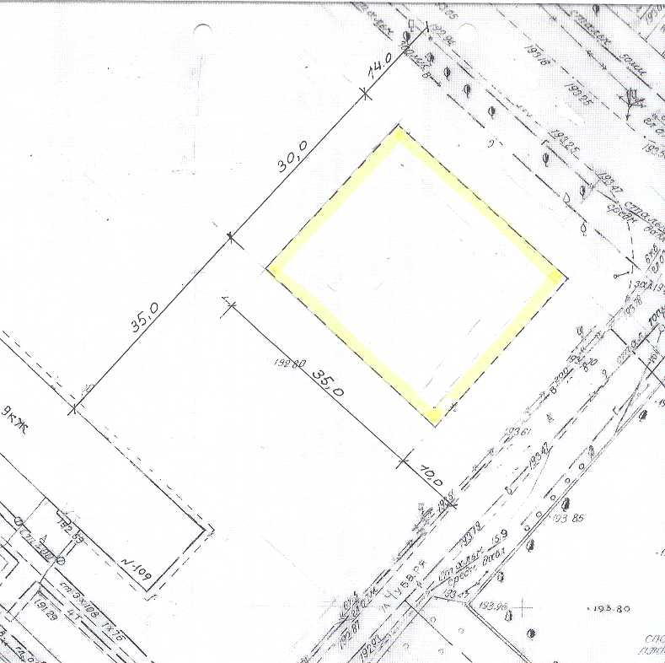

**Начальник відділу культури**

**Лисичанської міської військово-**

**цивільної адміністрації Людмила ТКАЧЕНКО**

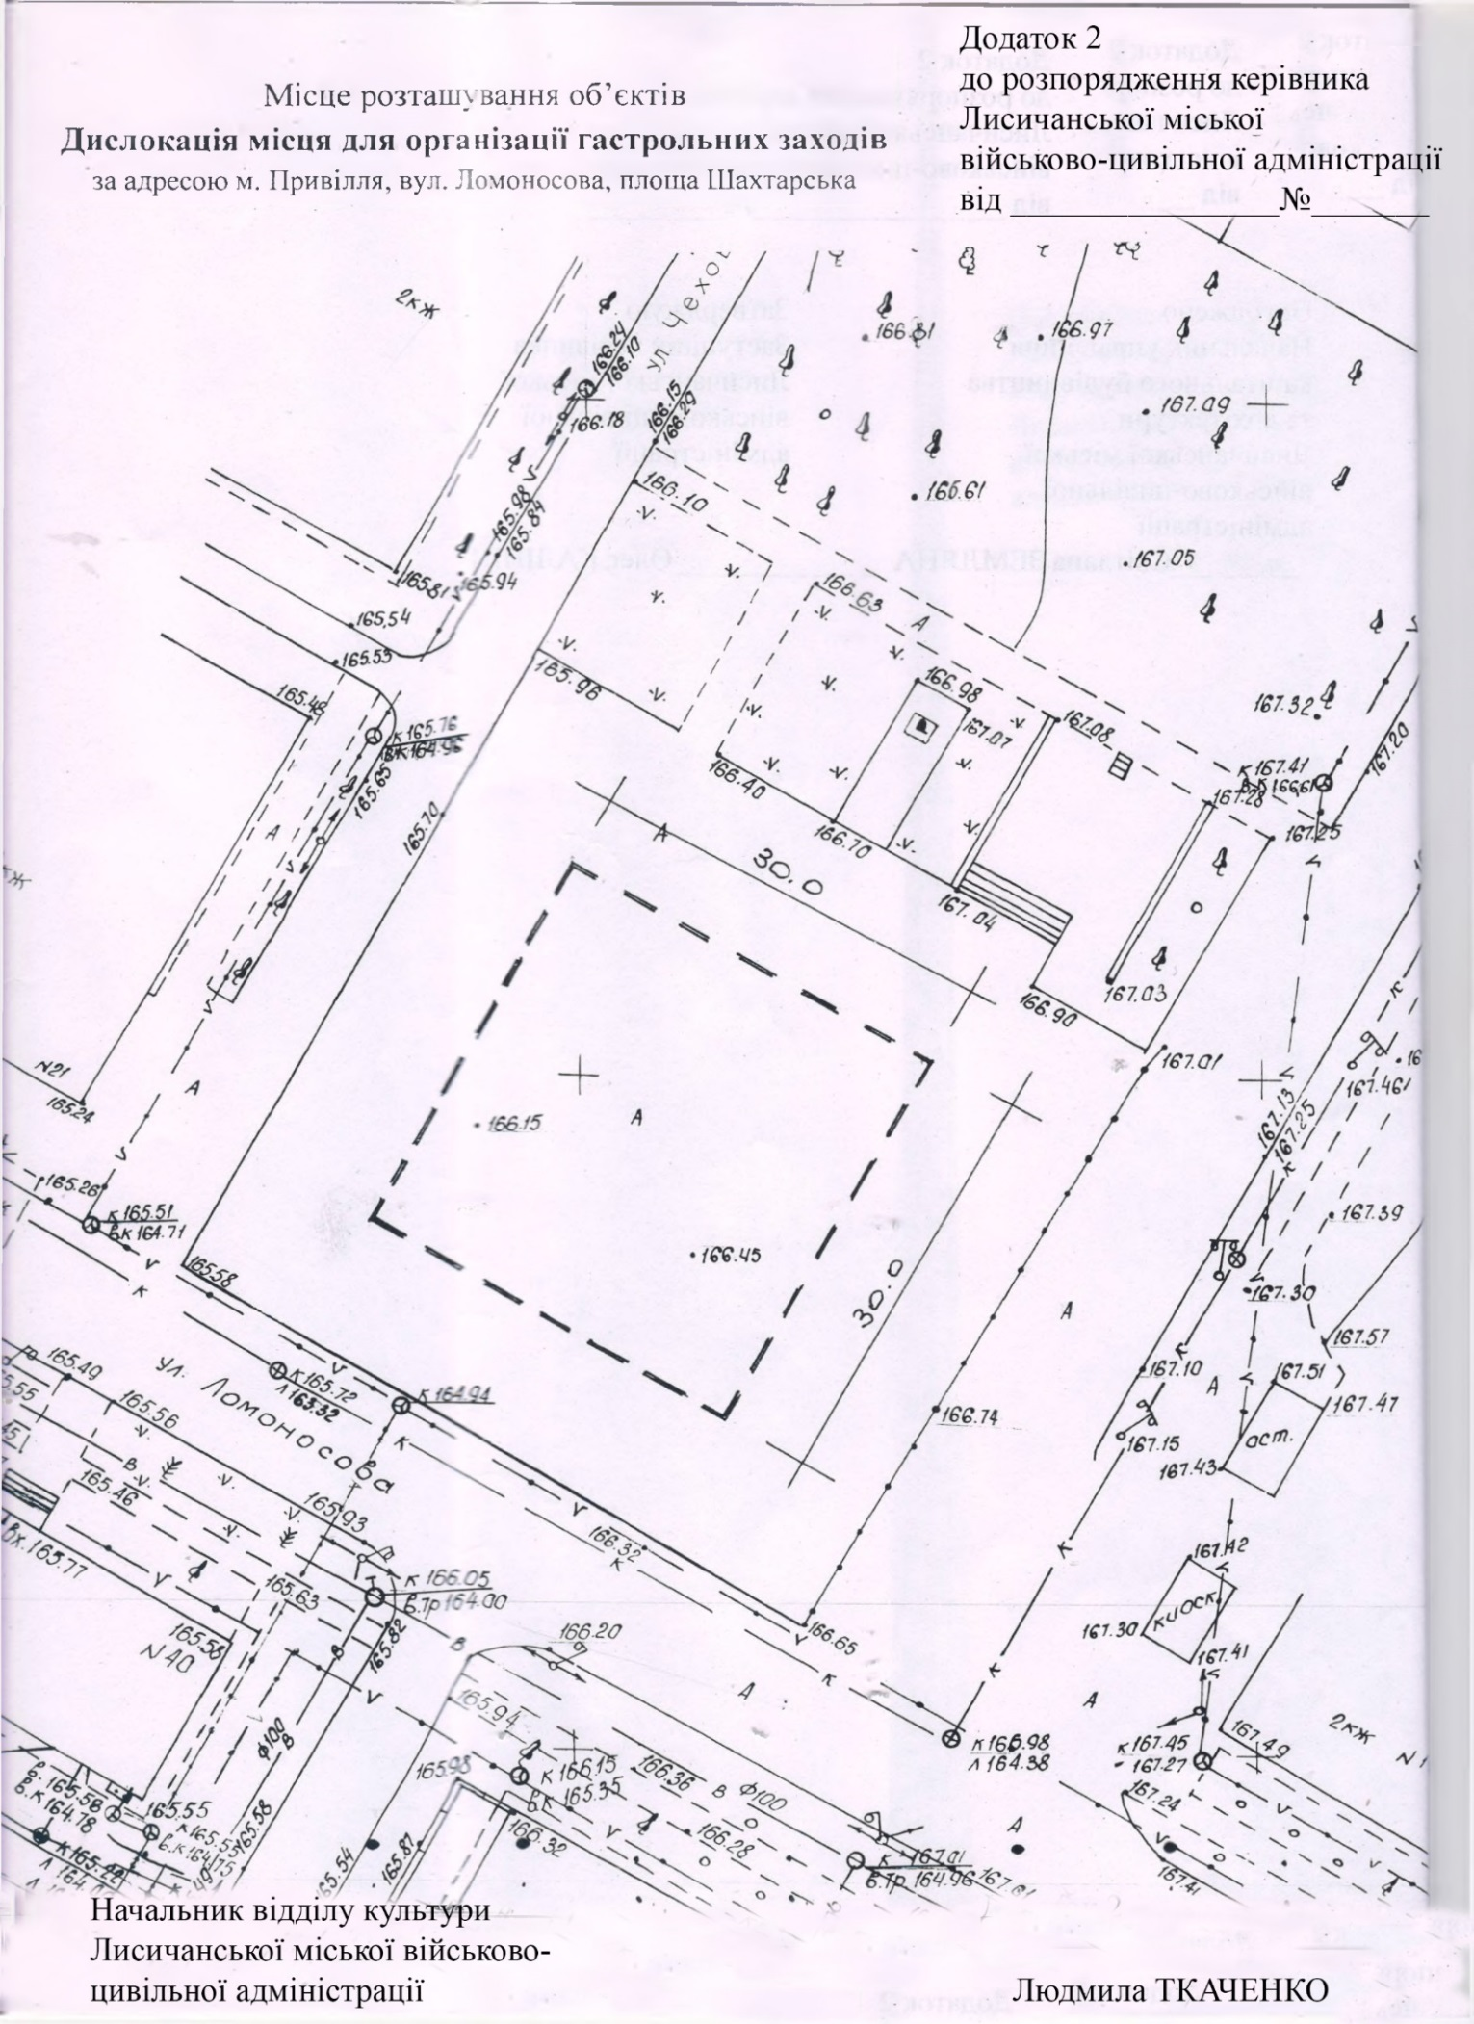

26.07.2021 738

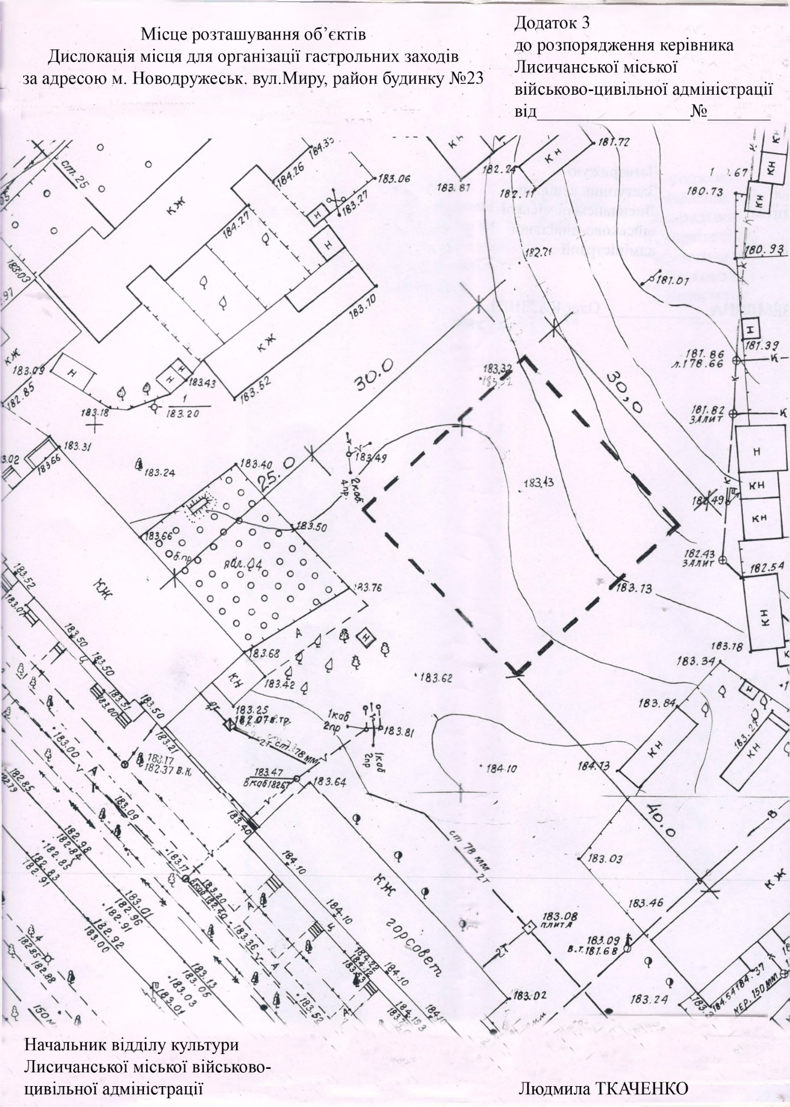

26.07.2021 738